LAPORAN PRAKTIKUM ALGORITMA & STRUKTUR DATA

MODUL 3



Stack dan Queue
Oleh:
Ahmad Riyadhi NIM. 2510817110004

PROGRAM STUDI TEKNOLOGI INFORMASI FAKULTAS TEKNIK
UNIVERSITAS LAMBUNG MANGKURAT APRIL 2026

LEMBAR PENGESAHAN
LAPORAN PRAKTIKUM ALGORITMA & STRUKTUR DATA MODUL 3

Laporan Praktikum Algoritma & Struktur Data Modul 3 : Single Linked List ini disusun sebagai syarat lulus mata kuliah Praktikum Algoritma & Struktur Data. Laporan Prakitkum ini dikerjakan oleh:

Nama Praktikan : Ahmad Riyadhi
NIM : 2510817110004

Menyetujui, Asisten Praktikum  Fadhil Syahdama Mahatma Putra NIM. 2410817210026 | Mengetahui,  Dosen Penanggung Jawab Praktikum  Andreyan Rizky Baskara, S.Kom., M.Kom NIP. 199307032019031011

DAFTAR ISI

LEMBAR PENGESAHAN 1
DAFTAR ISI i
DAFTAR TABEL ii
DAFTAR GAMBAR iii
SOAL 1 1
1) Output Program 11
2) Pembahasan 21
SOAL 2 26
A Output Program 26
SOAL 3 27
A Output Program 27
SOAL 4 28
A Output Program 28
3) Pembahasan 28
SOAL 5 29
A Output Program 29
SOAL 6 30
A Output Program 30
SOAL 7 31
A Output Program 31
SOAL 8 33
A Output Program 33
4) Pembahasan 33
SOAL 9 35
A Pembahasan 35
SOAL 10 36
A Pembahasan 36
TAUTAN GIT HUB 37

DAFTAR TABEL

Table 1 Source Code Linked List 1

DAFTAR GAMBAR
Gambar 1 Tampilan Awal Program 20
Gambar 2 Tampilan Tambah Data dari Depan 20
Gambar 3 Tampilan Data Setelah Dilakukan Tambah Data Depan 21
Gambar 4 Tampilan Tambah Data dari Belakang 21
Gambar 5 Tampilan Data Setelah Dilakukan Tambah Data Belakang 22
Gambar 6 Tampilan Cari Data Yang Tidak Ada 22
Gambar 7 Tampilan Cari Data Yang Ada 23
Gambar 8 Tampilan Hapus Data Belakang 23
Gambar 9 Tampilan Data Setelah Dilakukan Hapus Data Belakang 24
Gambar 10 Tampilan Hapus Setiap Data Tertentu 24
Gambar 11 Tampilan Data Setelah Dilakukan Hapus Setiap Data Tertentu 25
Gambar 12 Tampilan Hapus Data Depan 25
Gambar 13 Tampilan Data Setelah Dilakukan Hapus Data Depan 26
Gambar 14 Tampilan Sisipkan Node Sebelum Data Tertentu 26
Gambar 15 Tampilan Data Setelah Dilakukan Sisipkan Node Sebelum 27
Gambar 16 Tampilan Sisipkan Node Setelah Data Tertentu 27
Gambar 17 Tampilan Data Setelah Dilakukan Sisipkan Node Setelah 28
Gambar 18 Tampilan Hapus Semua Elemen 28
Gambar 19 Tampilan Data Setelah Dilakukan Hapus Semua Elemen 29
Gambar 20 Tampilan Setelah Selesai Menyelesaiakan Program 29
Gambar 21 Tampilan Nilai yang Diinput dari Depan 35
Gambar 22 Tampilan Nilai yang Diinput dari Belakang 36
Gambar 23 Pencarian Nilai 2 pada Linked List 37
Gambar 24 Pencarian Nilai 7 pada Linked List 38
Gambar 25 Menghapus Data dari Belakang Linked List 39
Gambar 26 Tampilan Linked List Setelah Dihapus 39
Gambar 27 Menghapus Setiap Nilai 3 yang Ada di Linked List 40
Gambar 28 Tampilan Linked List Setelah Setiap Nilai 3 Dihapus 41
Gambar 29 Tampilan Isi dari Linked List 42

SOAL 1
Cobalah program berikut, running, simpan program, dan screenshoot hasil running !

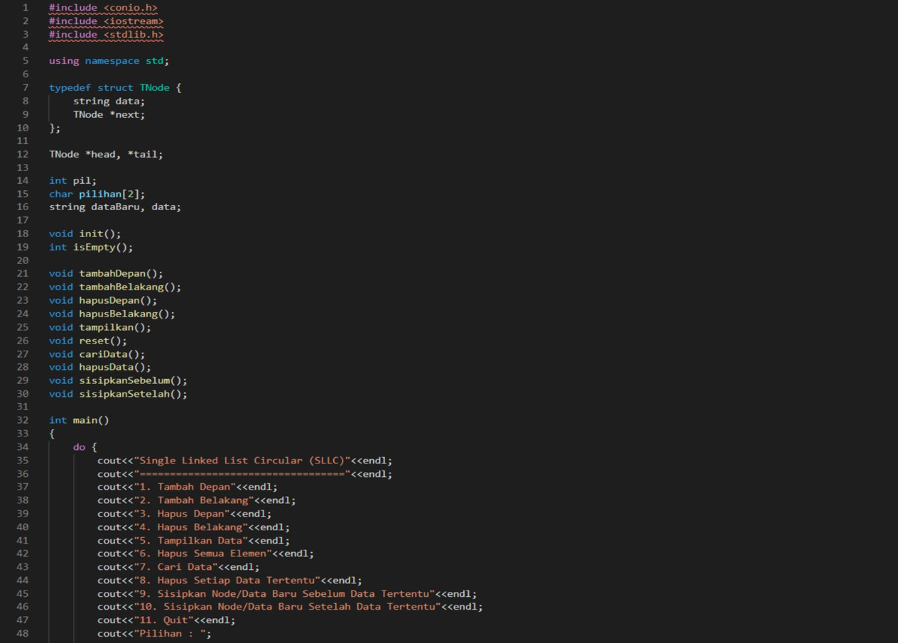
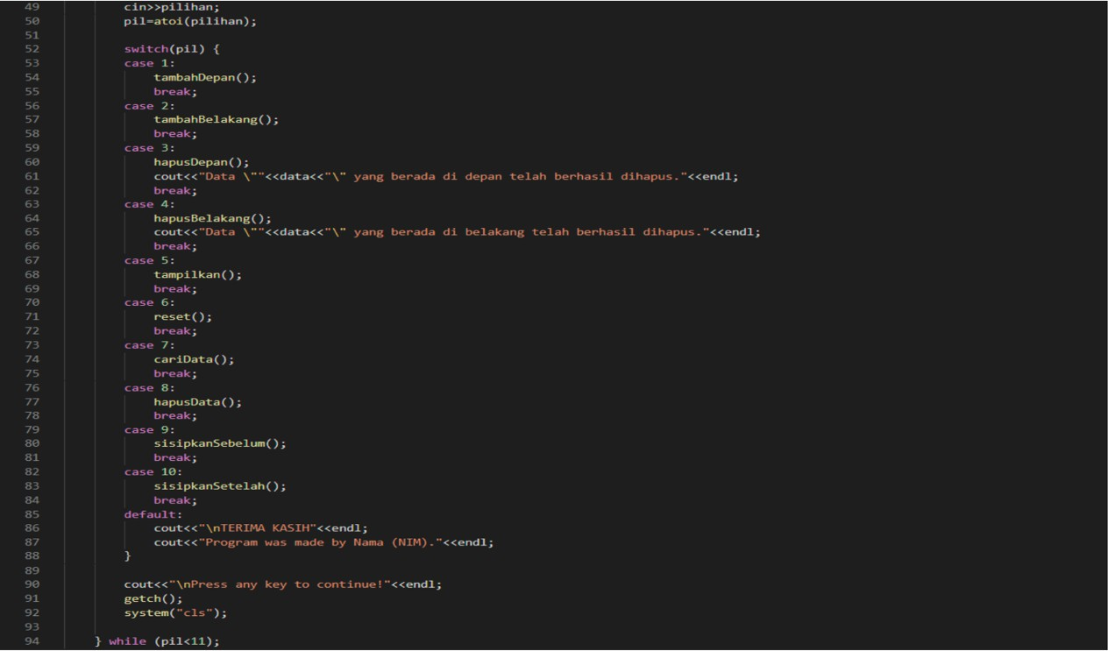

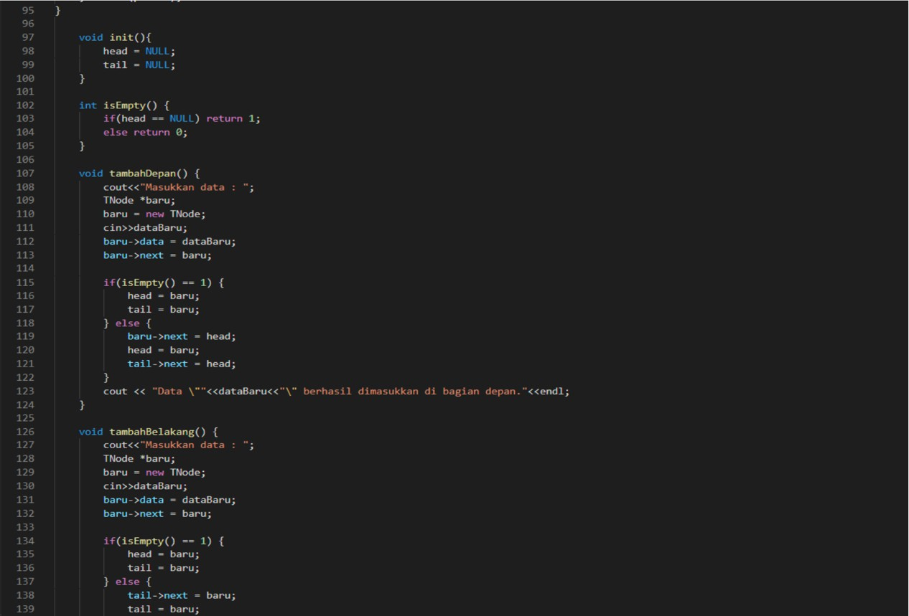
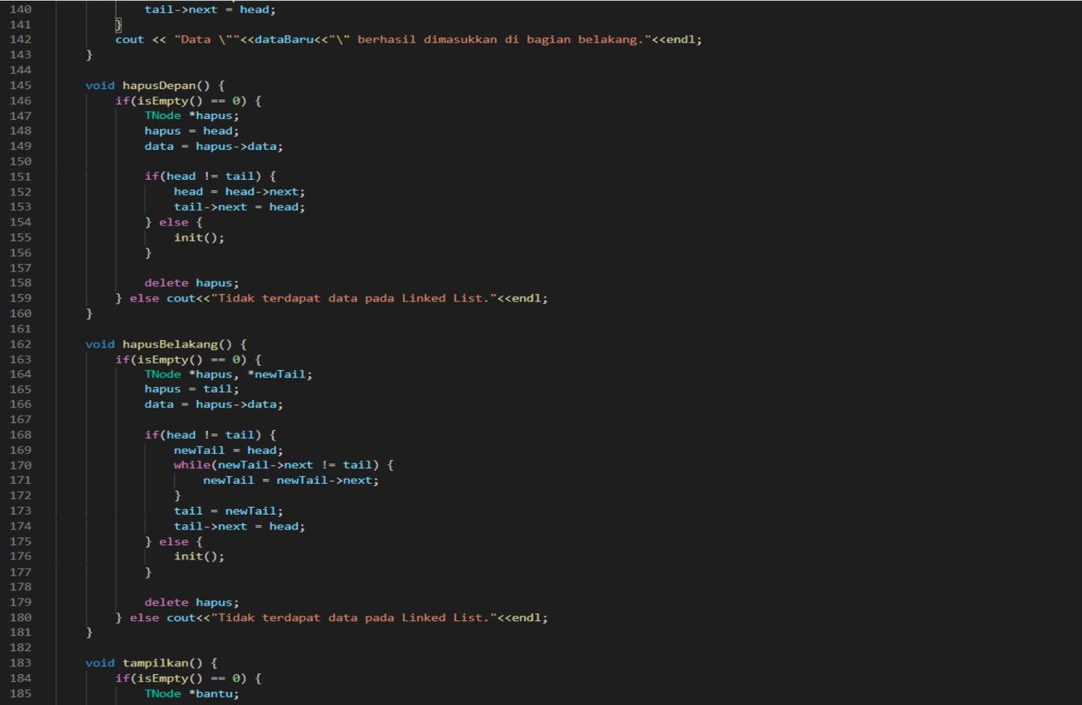
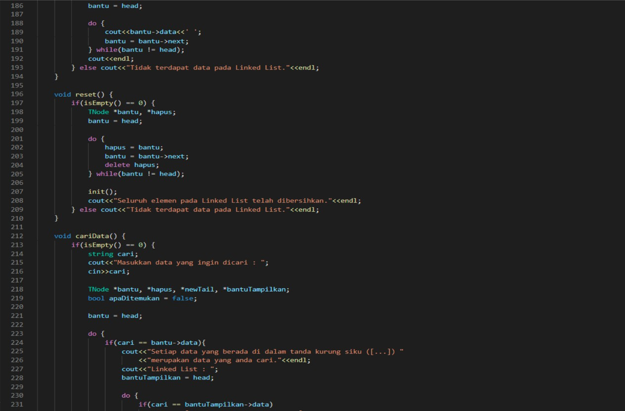
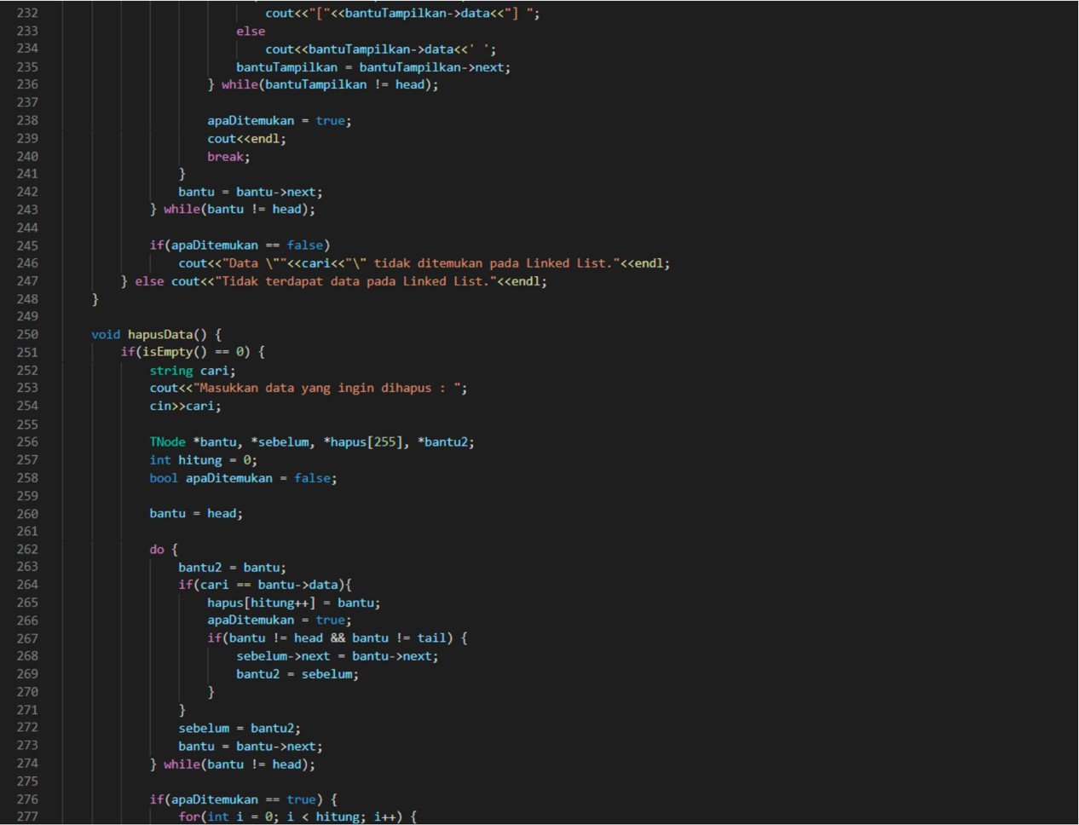

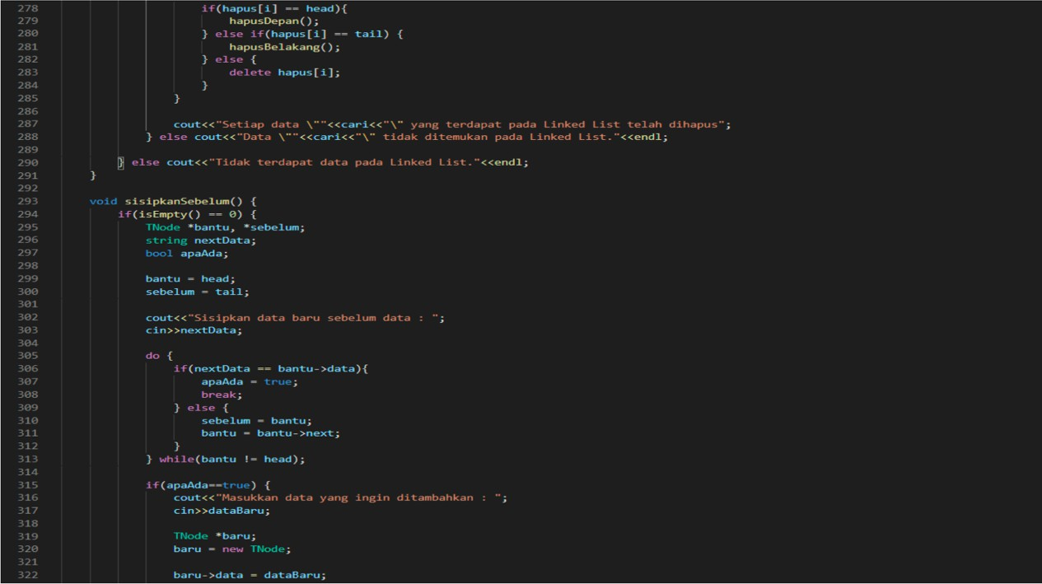
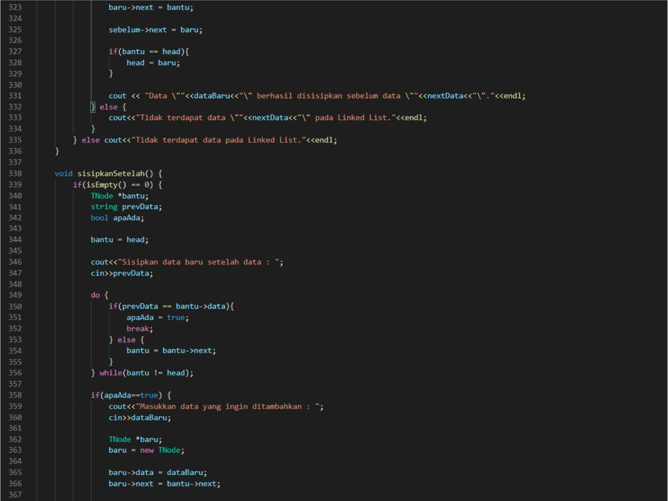
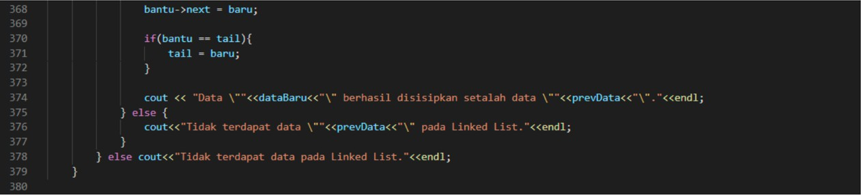

Pembahasan

Table 1 Source Code Linked List
1  2  3  4  5  6  7  8  9  10  11  12  13  14  15  16  17  18  19  20  21  22  23  24  25  26  27  28  29  30  31  32  33  34  35  36  37  38  39  40  41  42  43  44  45  46  47  48  49  50  51  52  53  54  55  56  57  58  59  60  61  62  63  64  65  66  67  68  69  70  71  72  73  74  75  76  77  78  79  80  81  82  83  84  85  86  87  88  89  90  91  92  93  94  95  96  97  98  99  100  101  102  103  104  105  106  107  108  109  110  111  112  113  114  115  116  117  118  119  120  121  122  123  124  125  126  127  128  129  130  131  132  133  134  135  136  137  138  139  140  141  142  143  144  145  146  147  148  149  150  151  152  153  154  155  156  157  158  159  160  161  162  163  164  165  166  167  168  169  170  171  172  173  174  175  176  177  178  179  180  181  182  183  184  185  186  187  188  189  190  191  192  193  194  195  196  197  198  199  200  201  202  203  204  205  206  207  208  209  210  211  212  213  214  215  216  217  218  219  220  221  222  223  224  225  226  227  228  229  230  231  232  233  234  235  236  237  238  239  240  241  242  243  244  245  246  247  248  249  250  251  252  253  254  255  256  257  258  259  260  261  262  263  264  265  266  267  268  269  270  271  272  273  274  275  276  277  278  279  280  281  282  283  284  285  286  287  288  289  290  291  292  293  294  295  296  297  298  299  300  301  302  303  304  305  306  307  308  309  310  311  312  313  314  315  316  317  318  319  320  321  322  323  324  325  326  327  328  329  330  331  332  333  334  335  336  337  338  339  340  341  342  343  344  345  346  347  348  349  350  351  352  353  354  355  356  357  358  359  360  361  362  363  364  365  366  367  368  369  370  371  372  373  374  375  376  377  378  \  379 | #include <conio.h>  #include <iostream>  #include <stdlib.h>  using namespace std;  typedef struct TNode{  string data;  TNode *next;  };  TNode *head, *tail;  int pil;  char pilihan[2];  string dataBaru, dataDelete;  void init();  int isEmpty();  void tambahDepan();  void tambahBelakang();  void hapusDepan();  void hapusBelakang();  void tampilkan();  void reset();  void cariData();  void hapusData();  void sisipkanSebelum();  void sisipkanSetelah();  int main()  {  do {  cout<<"Single Linked List Circular (SLLC)"<<endl;  cout<<"=================================="<<endl;  cout<<"1. Tambah Depan"<<endl;  cout<<"2. Tambah Belakang"<<endl;  cout<<"3. Hapus Depan"<<endl;  cout<<"4. Hapus Belakang"<<endl;  cout<<"5. Tampilkan Data"<<endl;  cout<<"6. Hapus Semua Elemen"<<endl;  cout<<"7. Cari Data"<<endl;  cout<<"8. Hapus Setiap Data Tertentu"<<endl;  cout<<"9. Sisipkan Node/Data Baru Sebelum Data Tertentu"<<endl;  cout<<"10. Sisipkan Node/Data Baru Setelah Data Tertentu"<<endl;  cout<<"11. Quit"<<endl;  cout<<"Pilihan : ";  cin>>pilihan;  pil=atoi(pilihan);  switch(pil) {  case 1:  tambahDepan();  break;  case 2:  tambahBelakang();  break;  case 3:  hapusDepan();  cout<<"Data \""<<dataDelete<<"\" yang berada di depan telah berhasil dihapus."<<endl;  break;  case 4:  hapusBelakang();  cout<<"Data \""<<dataDelete<<"\" yang berada di belakang telah berhasil dihapus."<<endl;  break;  case 5:  tampilkan();  break;  case 6:  reset();  break;  case 7:  cariData();  break;  case 8:  hapusData();  break;  case 9:  sisipkanSebelum();  break;  case 10:  sisipkanSetelah();  break;  default:  cout<<"\nTERIMA KASIH"<<endl;  cout<<"Program was made by Ahmad Riyadhi (2510817110004)."<<endl;  }  cout<<"\nPress any key to continue!"<<endl;  getch();  system("cls");  } while (pil < 11);  }  void init() {  head = NULL;  tail = NULL;  }  int isEmpty() {  if(head == NULL) return 1;  else return 0;  }  void tambahDepan() {  cout<<"Masukkan data : ";  TNode *baru;  baru = new TNode;  cin>>dataBaru;  baru->data = dataBaru;  baru->next = baru;  if(isEmpty() == 1) {  head = baru;  tail = baru;  } else {  baru->next = head;  head = baru;  tail->next = head;  }  cout<< "Data \""<<dataBaru<<"\" berhasil dimasukkan di bagian depan."<<endl;  }  void tambahBelakang() {  cout<<"Masukkan data : ";  TNode *baru;  baru = new TNode;  cin>>dataBaru;  baru->data = dataBaru;  baru->next = baru;  if(isEmpty() == 1) {  head = baru;  tail = baru;  } else {  tail->next = baru;  tail = baru;  tail->next = head;  }  cout << "Data \""<<dataBaru<<"\" berhasil dimasukkan dibagian belakang."<<endl;  }  void hapusDepan() {  if(isEmpty() == 0) {  TNode *hapus;  hapus = head;  dataDelete = hapus->data;  if(head != tail) {  head = head->next;  tail->next = head;  } else {  init();  }  delete hapus;  } else cout<<"Tidak terdapat data pada Linked List."<<endl;  }  void hapusBelakang(){  if(isEmpty() == 0) {  TNode *hapus, *newTail;  hapus = tail;  dataDelete = hapus->data;  if(head != tail) {  newTail = head;  while(newTail->next != tail) {  newTail = newTail->next;  }  tail = newTail;  tail->next = head;  } else {  init();  }  delete hapus;  } else cout<<"Tidak terdapat data pada Linked List."<<endl;  }  void tampilkan() {  if(isEmpty() == 0) {  TNode *bantu;  bantu = head;  do {  cout<<bantu->data<<' ';  bantu = bantu->next;  } while(bantu != head);  cout<<endl;  } else cout<<"Tidak terdapat data pada Linked List."<<endl;  }  void reset() {  if(isEmpty() == 0) {  TNode *bantu, *hapus;  bantu = head;  do {  hapus = bantu;  bantu = bantu->next;  delete hapus;  } while(bantu != head);  init();  cout<<"Seluruh elemen pada Linked List telah dibersihkan."<<endl;  } else cout<<"Tidak terdapat data pada Linked List."<<endl;  }  void cariData(){  if(isEmpty() == 0) {  string cari;  cout<<"Masukan data yang ingin dicari : ";  cin>>cari;  TNode *bantu, *hapus, *newTail, *bantuTampilkan;  bool apaDitemukan = false;  bantu = head;  do {  if(cari == bantu->data){  cout<<"Setiap data yang berada di dalam tanda kurung siku ([...]) "  <<"merupakan data yang anda cari."<<endl;  cout<<"Linked List : ";  bantuTampilkan = head;  do {  if(cari == bantuTampilkan->data)  cout<<"["<<bantuTampilkan->data<<"] ";  else  cout<<bantuTampilkan->data<<' ';  bantuTampilkan = bantuTampilkan->next;  } while(bantuTampilkan != head);  apaDitemukan = true;  cout<<endl;  break;  }  bantu = bantu->next;  } while(bantu != head);  if(apaDitemukan == false)  cout<<"Data \""<<cari<<"\" tidak ditemukan pada Linked List."<<endl;  } else cout<<"Tidak terdapat data pada Linked List."<<endl;  }  void hapusData(){  if(isEmpty() == 0) {  string cari;  cout<<"Masukkan data yang ingin dihapus : ";  cin>>cari;  TNode *bantu, *sebelum, *hapus[225], *bantu2;  int hitung = 0;  bool apaDitemukan = false;  bantu = head;  do {  bantu2 = bantu;  if(cari == bantu->data){  hapus[hitung++] = bantu;  apaDitemukan = true;  if(bantu != head && bantu != tail) {  sebelum->next = bantu->next;  bantu2 = sebelum;  }  }  sebelum = bantu2;  bantu = bantu->next;  } while(bantu != head);  if(apaDitemukan == true) {  for(int i = 0; i < hitung; i++) {  if(hapus[i] == head){  hapusDepan();  } else if(hapus[i] == tail) {  hapusBelakang();  } else {  delete hapus[i];  }  }  cout<<"Setiap data \""<<cari<<"\" yang terdapat pada Linked List telah dihapus";  } else cout<<"Data \""<<cari<<"\" tidak ditemukan pada Linked List."<<endl;  } else cout<<"Tidak terdapat data pada Linked List."<<endl;  }  void sisipkanSebelum() {  if(isEmpty() == 0) {  TNode *bantu, *sebelum;  string nextData;  bool apaAda;  bantu = head;  sebelum = tail;  cout<<"Sisipkan data baru sebelum data : ";  cin>>nextData;  do {  if(nextData == bantu->data){  apaAda = true;  break;  } else {  sebelum = bantu;  bantu = bantu->next;  }  } while(bantu != head);  if(apaAda==true) {  cout<<"Masukkan data yang ingin ditambahkan : ";  cin>>dataBaru;  TNode *baru;  baru = new TNode;  baru->data = dataBaru;  baru->next = bantu;  sebelum->next = baru;  if(bantu == head){  head = baru;  }  cout << "Data \""<<dataBaru<<"\" berhasil disisipkan sebelum data \""<<nextData<<"\"."<<endl;  } else {  cout<<"Tidak terdapat data \""<<nextData<<"\" pada Linked List."<<endl;  }  } else cout<<"Tidak tedapat data pada Linked List."<<endl;  }  void sisipkanSetelah() {;  if(isEmpty() == 0) {  TNode *bantu;  string prevData;  bool apaAda;  bantu = head;  cout<<"Sisipkan data baru setelah data : ";  cin>>prevData;  do {  if(prevData == bantu->data){  apaAda = true;  break;  } else {  bantu = bantu->next;  }  } while(bantu != head);  if(apaAda==true) {  cout<<"Masukkan data yang ingin ditambahkan : ";  cin>>dataBaru;  TNode *baru;  baru = new TNode;  baru->data = dataBaru;  baru->next = bantu->next;  bantu->next = baru;  if(bantu == tail){  tail = baru;  }  cout << "Data \""<<dataBaru<<"\" berhasil disisipkan setelah data \""<<prevData<<"\"."<<endl;  } else {  cout<<"Tidak terdapat data \""<<prevData<<"\" pada Linked List."<<endl;  }  } else cout<<"Tidak terdapat data pada Linked List."<<endl;  }

Output Program
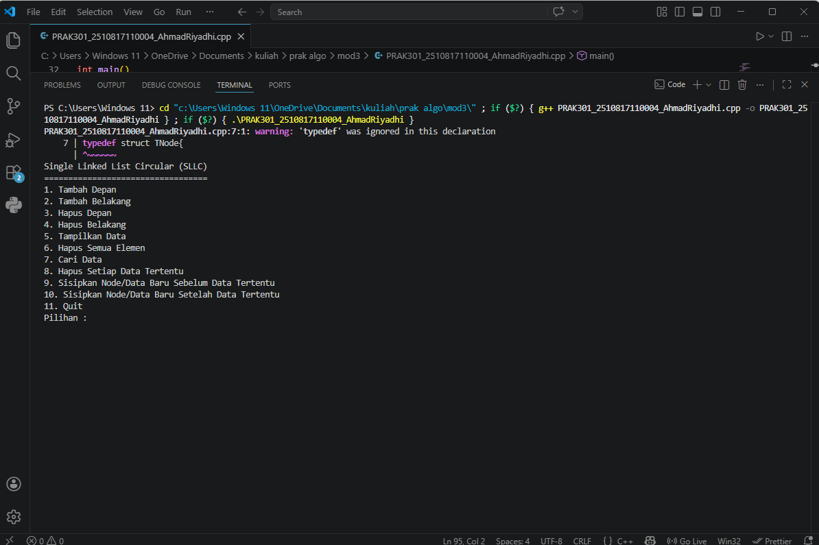
Gambar 1 Tampilan Awal Program
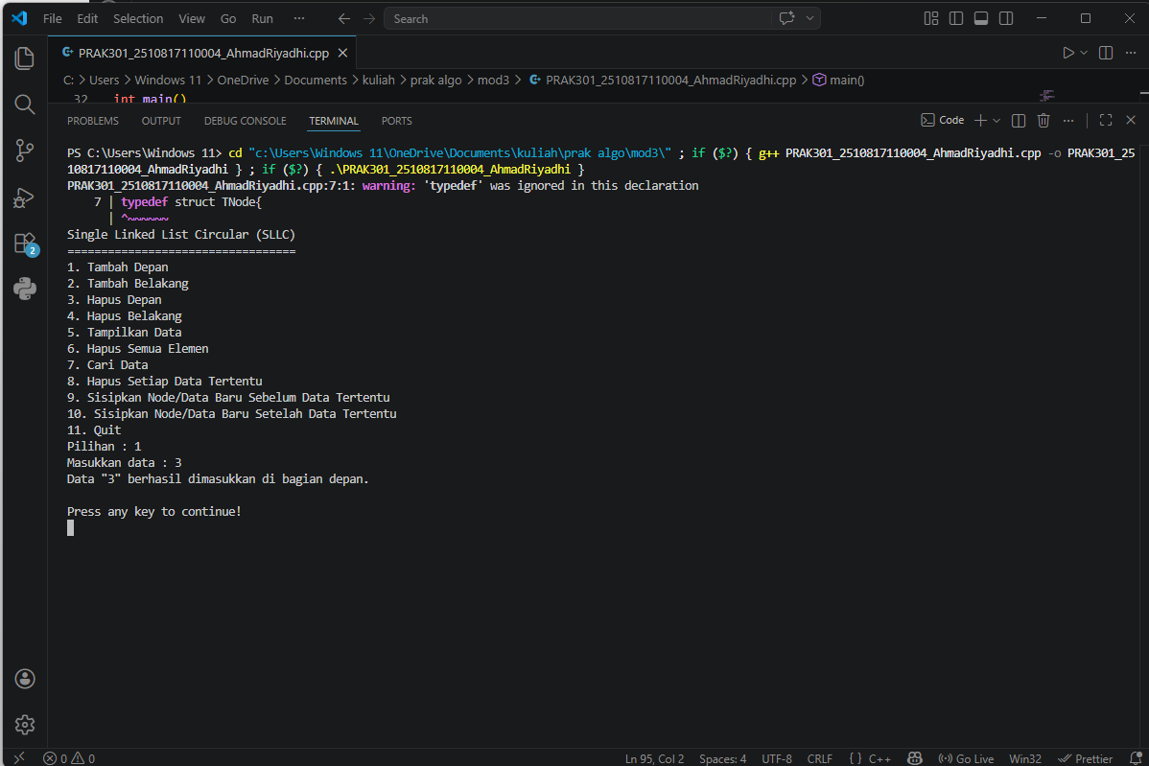
Gambar 2 Tampilan Tambah Data dari Depan
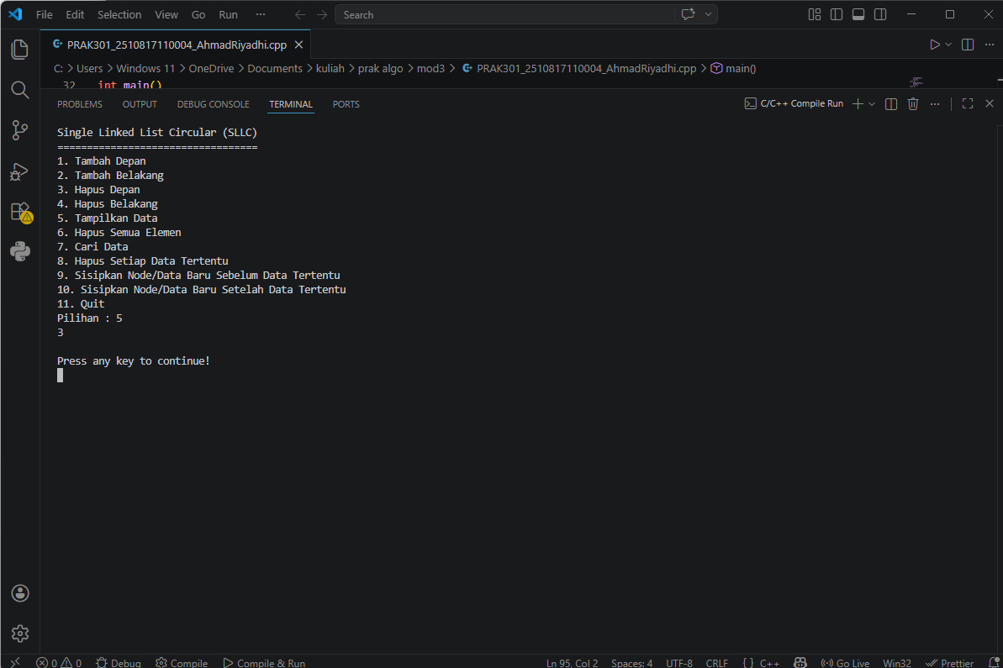
Gambar 3 Tampilan Data Setelah Dilakukan Tambah Data Depan
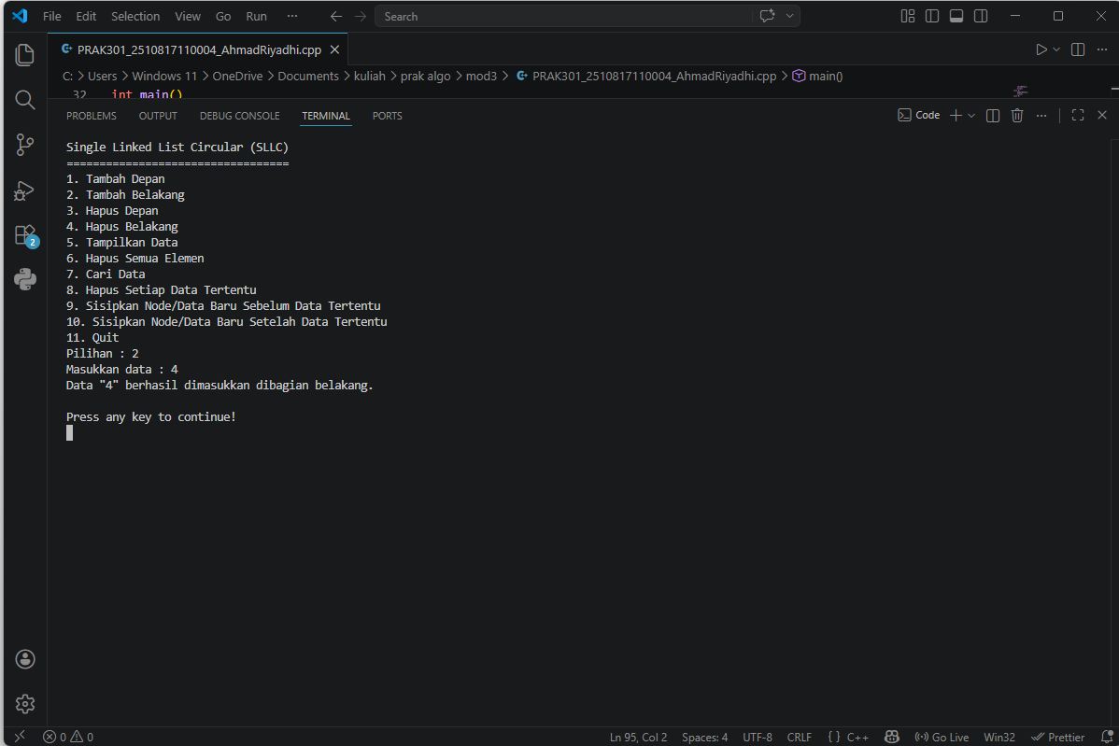
Gambar 4 Tampilan Tambah Data dari Belakang
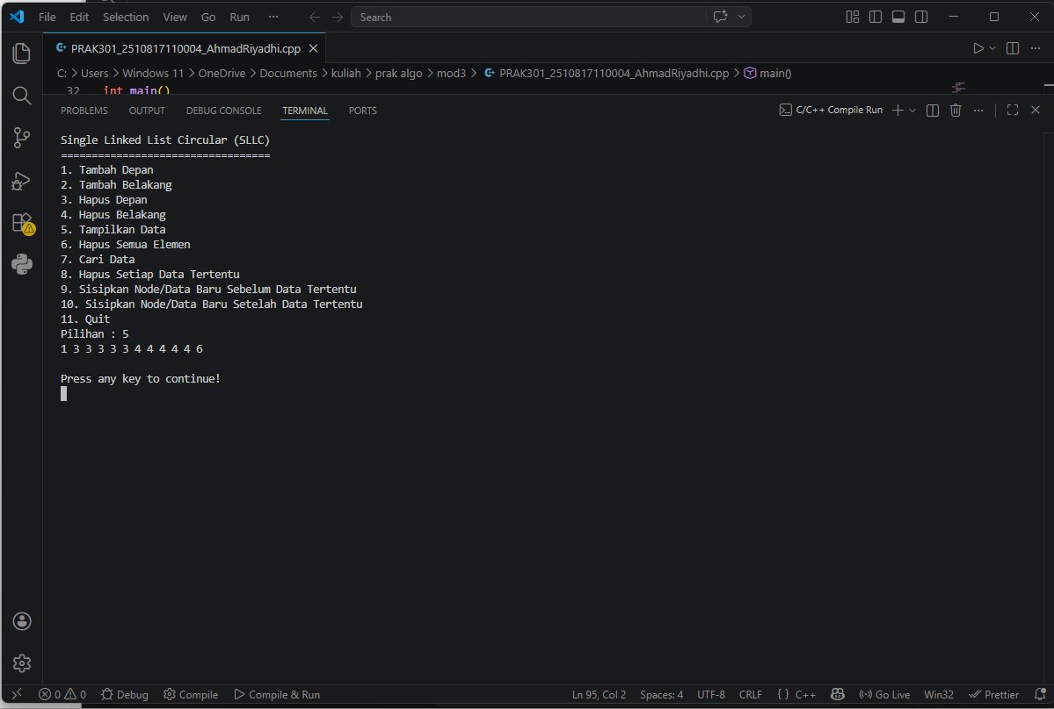
Gambar 5 Tampilan Data Setelah Dilakukan Tambah Data Belakang
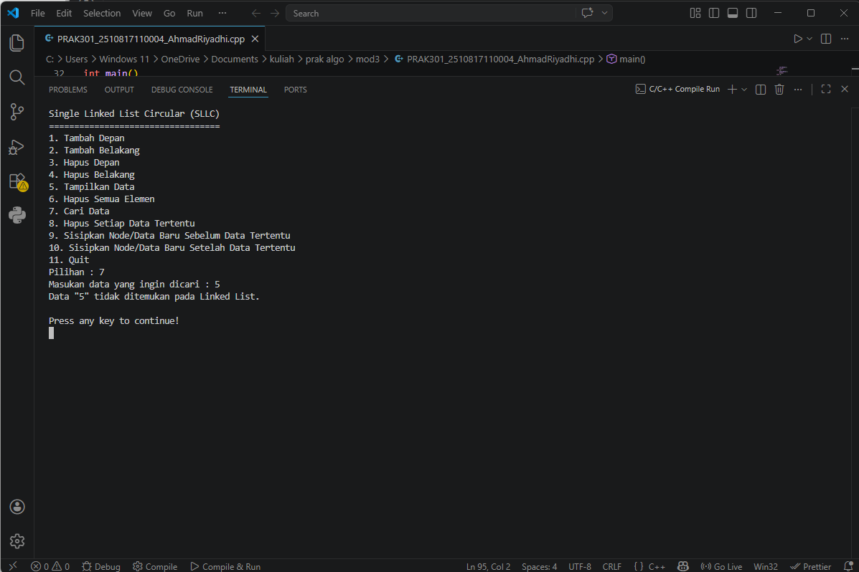
Gambar 6 Tampilan Cari Data Yang Tidak Ada
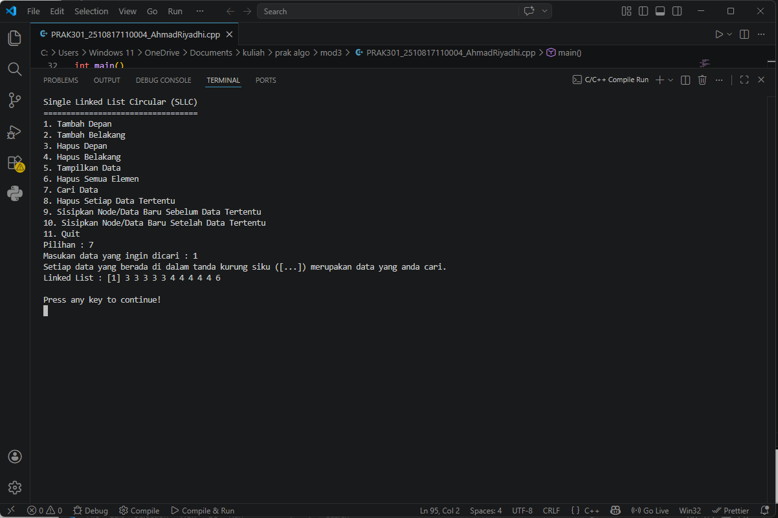
Gambar 7 Tampilan Cari Data Yang Ada
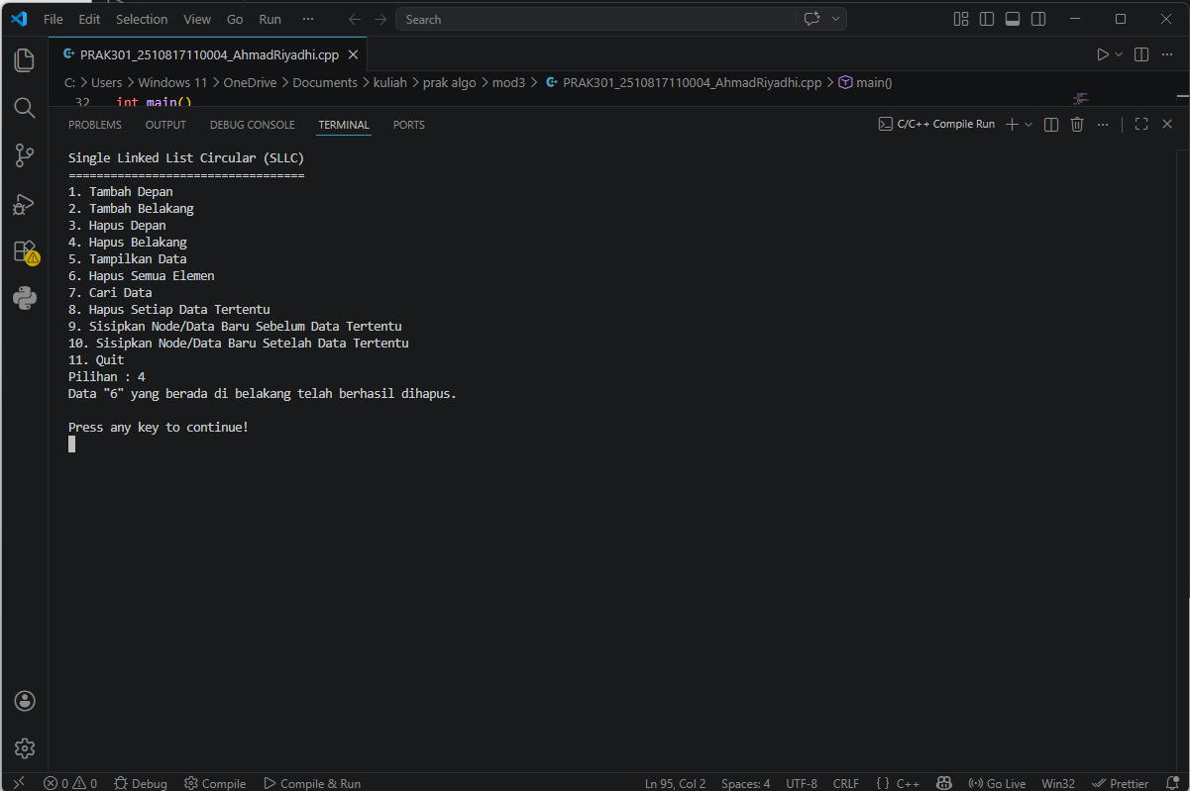
Gambar 8 Tampilan Hapus Data Belakang
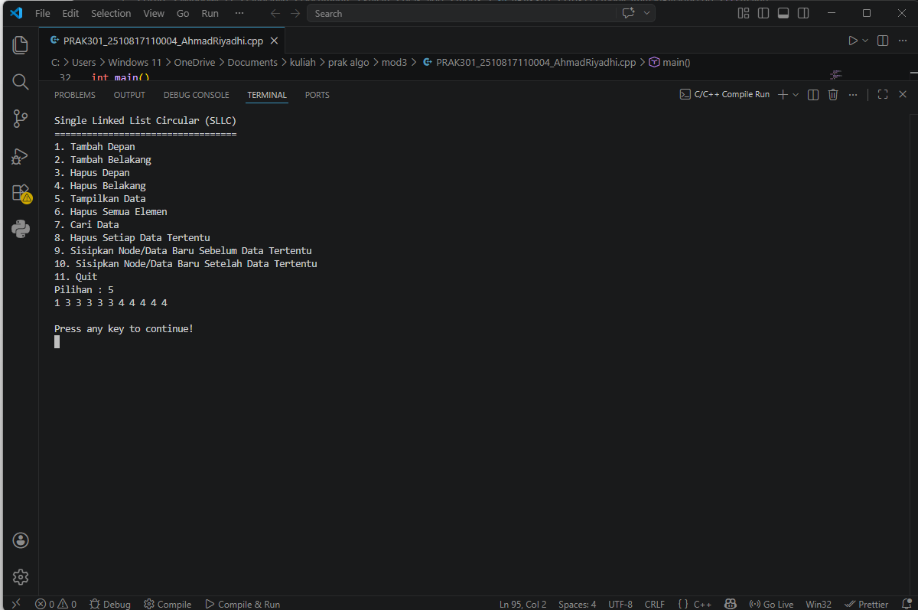
Gambar 9 Tampilan Data Setelah Dilakukan Hapus Data Belakang
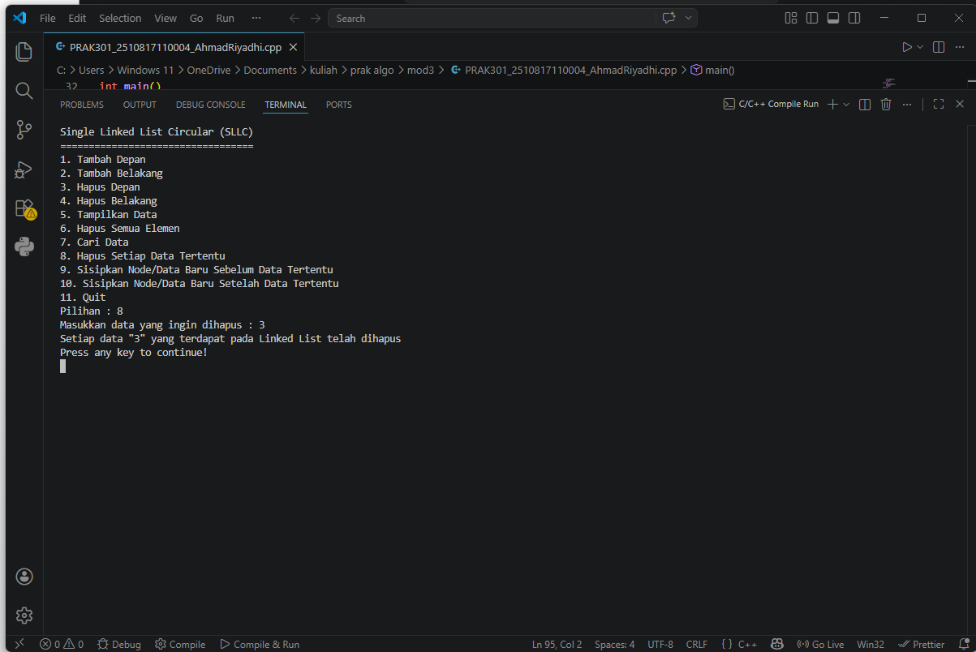
Gambar 10 Tampilan Hapus Setiap Data Tertentu
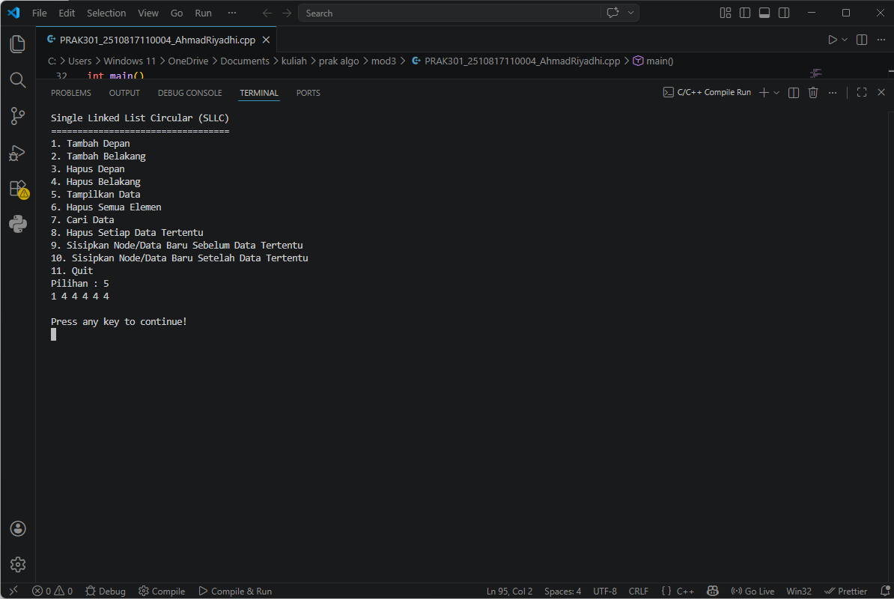
Gambar 11 Tampilan Data Setelah Dilakukan Hapus Setiap Data Tertentu
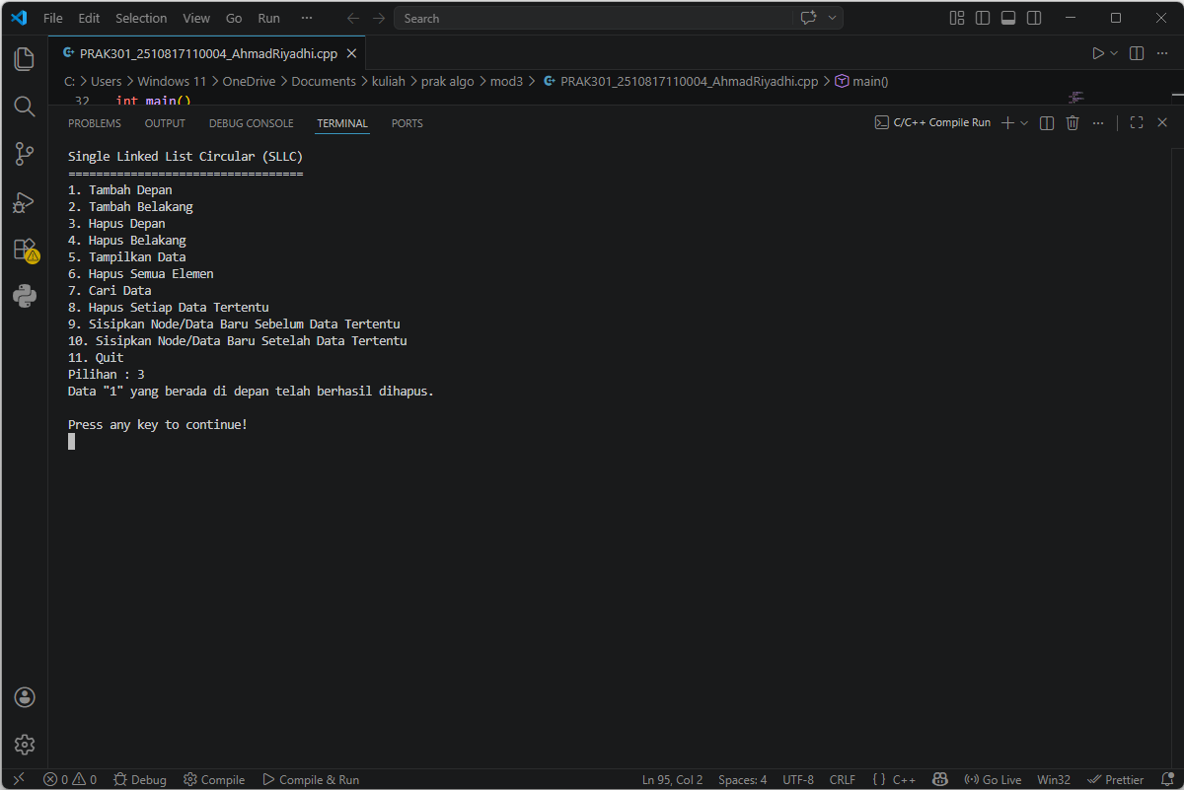
Gambar 12 Tampilan Hapus Data Depan
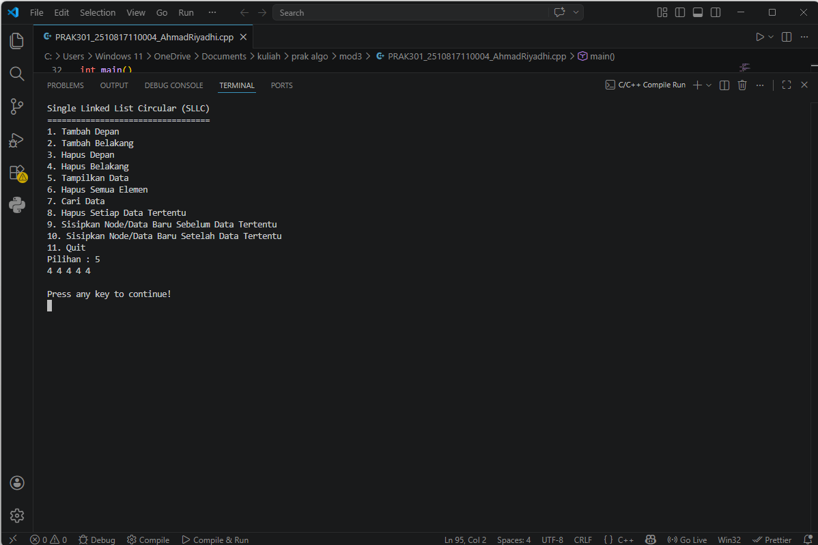
Gambar 13 Tampilan Data Setelah Dilakukan Hapus Data Depan
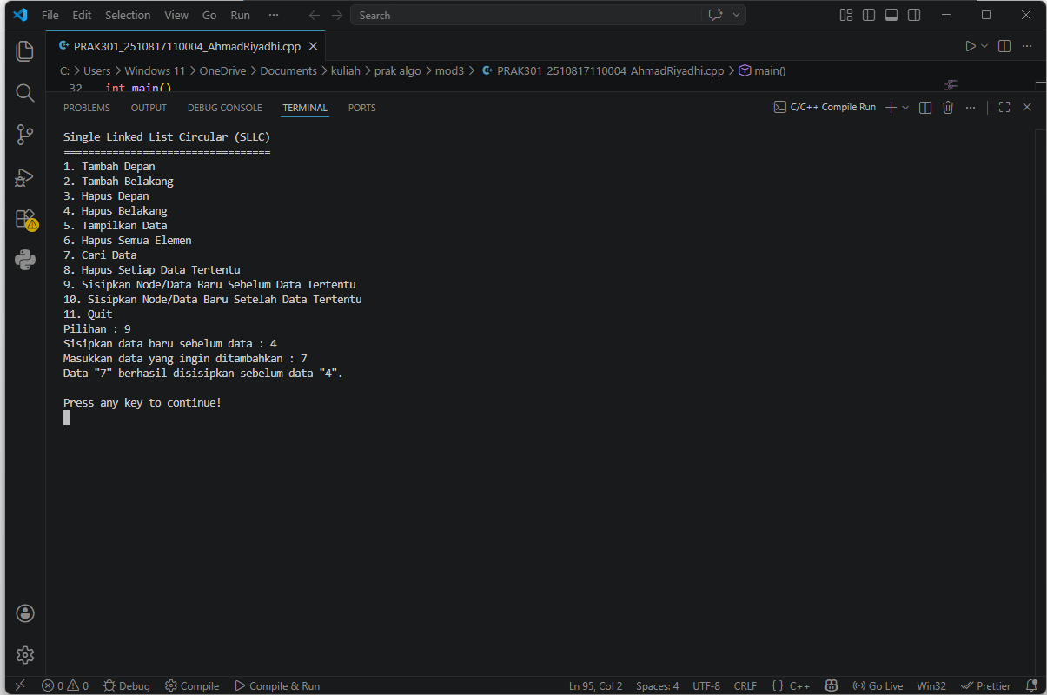
Gambar 14 Tampilan Sisipkan Node Sebelum Data Tertentu
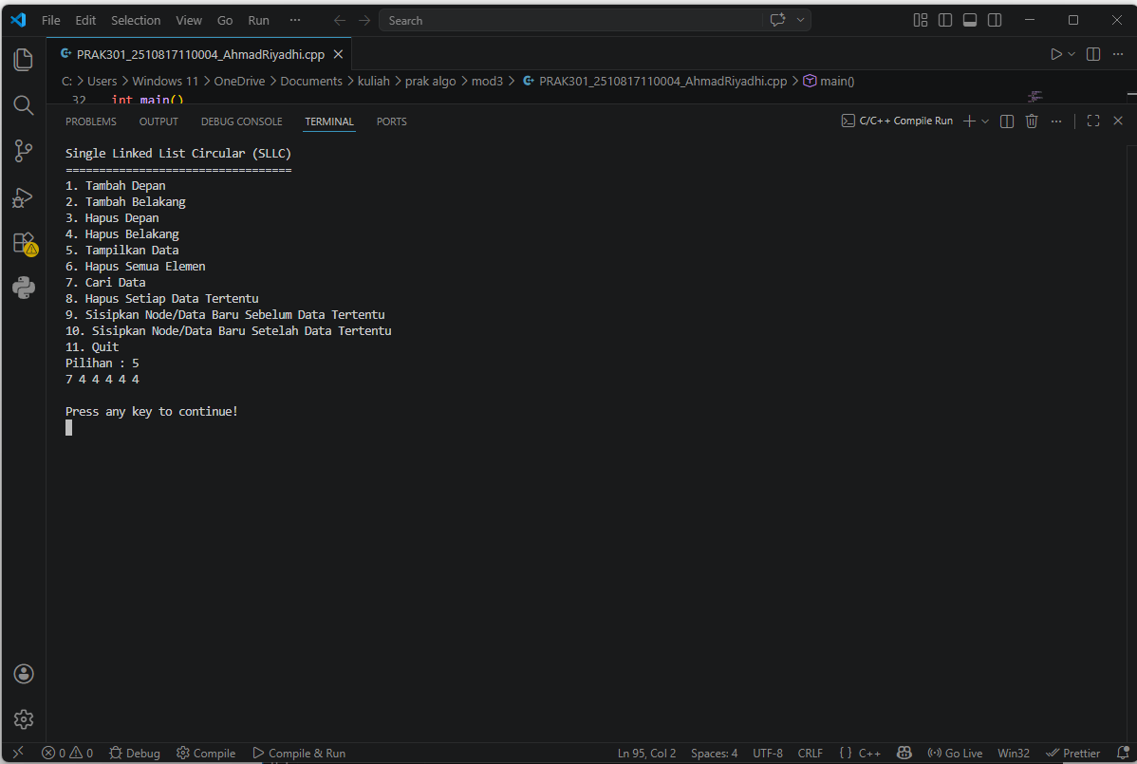
Gambar 15 Tampilan Data Setelah Dilakukan Sisipkan Node Sebelum
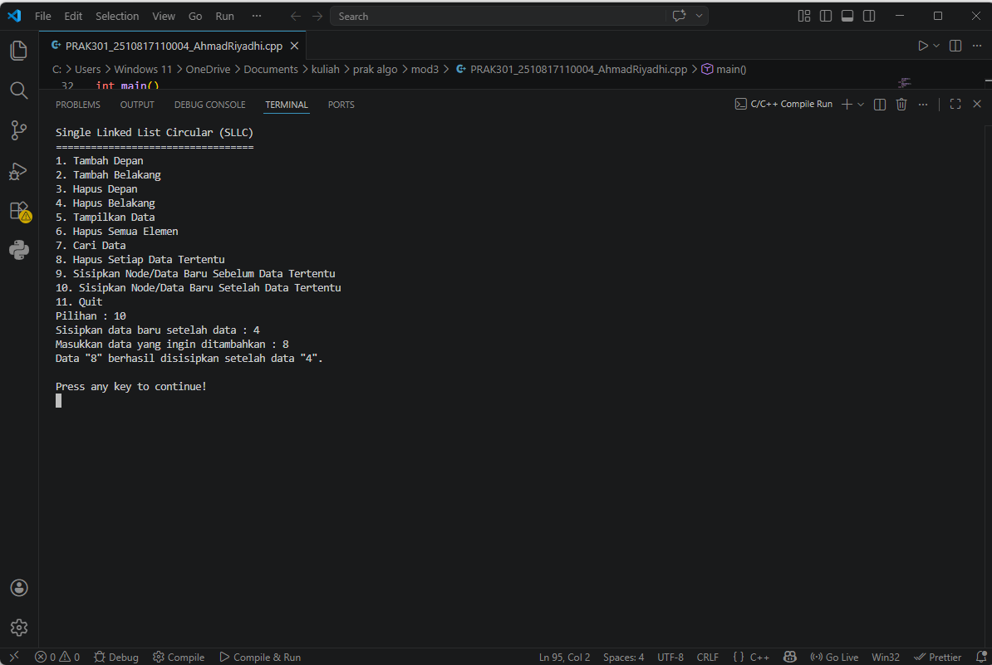
Gambar 16 Tampilan Sisipkan Node Setelah Data Tertentu
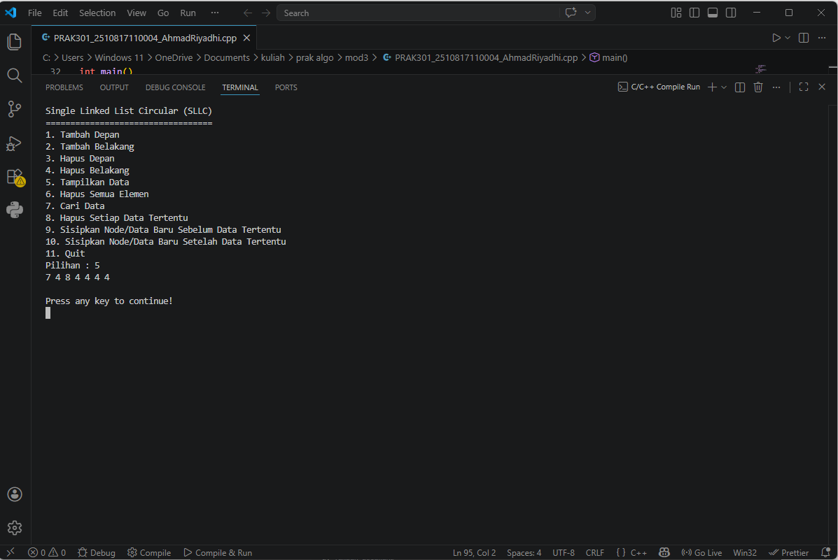
Gambar 17 Tampilan Data Setelah Dilakukan Sisipkan Node Setelah
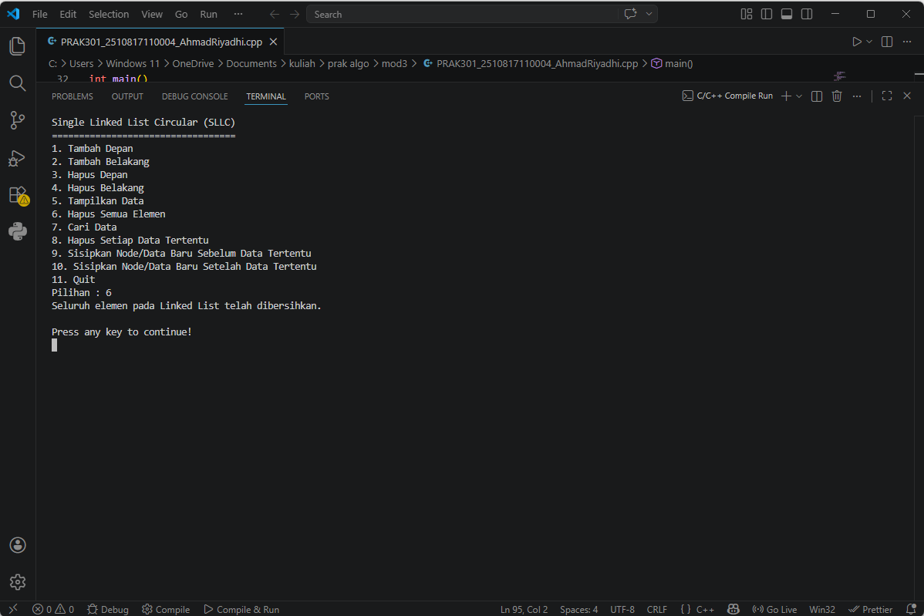
Gambar 18 Tampilan Hapus Semua Elemen
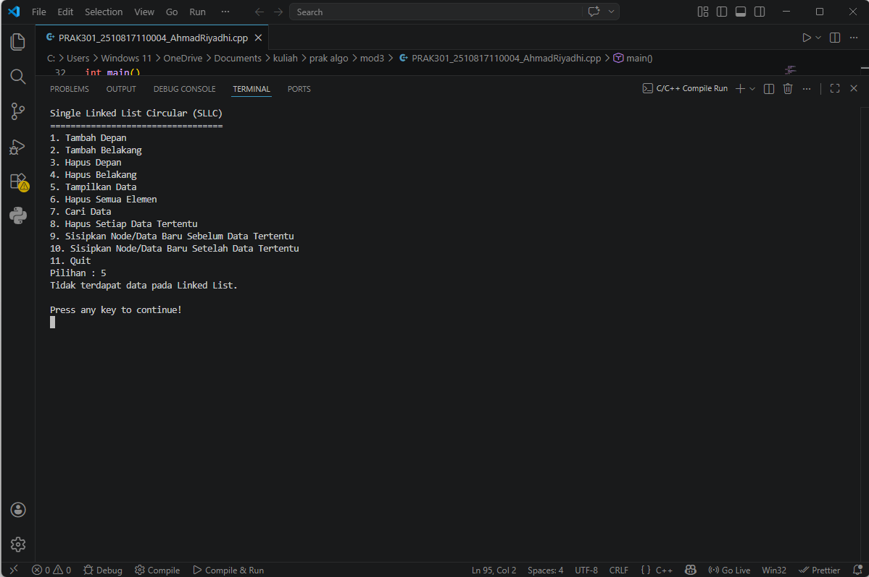
Gambar 19 Tampilan Data Setelah Dilakukan Hapus Semua Elemen
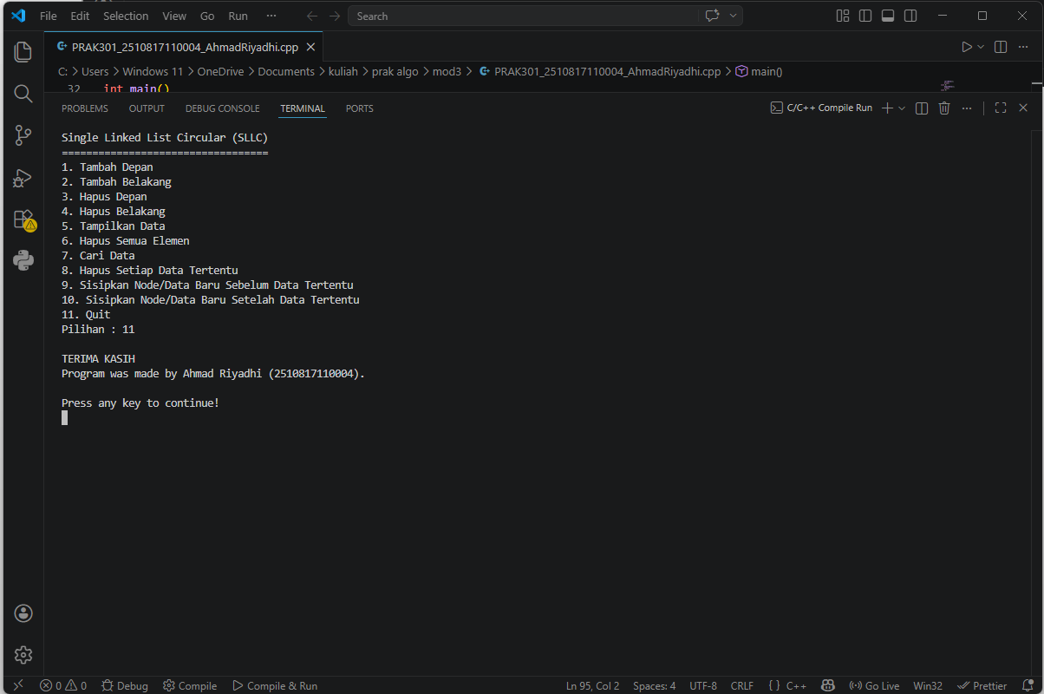
Gambar 20 Tampilan Setelah Selesai Menyelesaiakan Program

- baris 1 - 3, syntax #include <conio.h>, #include <iostream>, dan #include <stdlib.h> berfungsi untuk memanggil library standar bawaan C++ agar program bisa menerima input dan mengeluarkan teks di layar, serta bisa menggunakan perintah khusus untuk membersihkan layar terminal.
- baris 5, syntax using namespace std; berfungsi untuk mempersingkat penulisan kode dasar sehingga kita tidak perlu mengetikkan std:: berulang kali di setiap perintah cetak (cout) atau input (cin).
- baris 7 - 10, syntax typedef struct TNode berfungsi untuk menciptakan sebuah cetakan atau tipe data kustom yang di dalamnya menyimpan variabel data (untuk menyimpan teks inputan), serta variabel pointer *next (untuk menyimpan arah sambungan ke data berikutnya).
- baris 12, syntax TNode *head, *tail; berfungsi untuk mendeklarasikan pointer utama sebagai penunjuk jalan; di mana head akan menempel pada data urutan pertama, dan tail akan menempel pada data urutan paling akhir.
- baris 14 - 16, syntax int pil;, char pilihan[2];, dan string dataBaru, dataDelete; berfungsi untuk menyiapkan ruang memori kosong sementara guna menyimpan angka dari menu yang dipilih pengguna, serta menyimpan teks data yang baru akan ditambahkan atau dihapus.
- baris 18 - 28, syntax void init();, int isEmpty();, dan seterusnya berfungsi untuk mendaftarkan nama-nama fungsi ke dalam sistem sebelum digunakan (disebut prototipe), agar program utama di bawahnya mengenali bahwa fungsi-fungsi tersebut ada dan tersedia.
- baris 30 - 80, function main() terdapat syntax do { ... } while (pil < 11); yang berfungsi untuk menampilkan menu program secara berulang-ulang selama pengguna tidak mengetik angka 11, kemudian dilanjutkan dengan syntax switch(pil) yang membuat alur program terbagi-bagi untuk menjalankan fungsi spesifik sesuai dengan angka pesanan pengguna, dan diakhiri dengan syntax system("cls"); yang membuat layar terminal dibersihkan kembali setelah sebuah tugas selesai.
- baris 82 - 85, function init() terdapat syntax head = NULL; dan tail = NULL; yang berfungsi untuk memutus semua akses ke dalam urutan data, kemudian dilanjutkan dengan instruksi ini yang membuat keseluruhan Linked List dikembalikan ke kondisi awal atau kosong total.
- baris 87 - 90, function isEmpty() terdapat syntax if(head == NULL) yang berfungsi untuk memeriksa apakah antrean memiliki isi atau tidak, kemudian dilanjutkan dengan syntax return 1; atau return 0; yang membuat fungsi tersebut mengirimkan sinyal "kosong" atau "berisi" kepada fungsi-fungsi lain yang membutuhkannya.
- baris 92 - 100, function tambahDepan() terdapat syntax cout << "Masukkan data : "; hingga baru->next = baru; yang berfungsi untuk mencetak perintah input ke layar, menyiapkan ruang memori baru melalui new TNode, serta menyambungkan pointer next dari node baru tersebut ke dirinya sendiri sebagai persiapan awal untuk membentuk rantai circular.
- baris 102 - 104, function isEmpty() dengan syntax if(head == NULL) berfungsi untuk memeriksa apakah antrean memiliki isi atau tidak, kemudian dilanjutkan dengan syntax return 1; atau return 0; yang membuat fungsi tersebut mengirimkan sinyal "kosong" atau "berisi" kepada fungsi-fungsi lain yang membutuhkannya.
- baris 106 - 121, function tambahDepan() terdapat syntax baru = new TNode; yang berfungsi untuk mencetak ruang memori untuk data yang baru, kemudian dilanjutkan dengan syntax baru->next = head; dan head = baru; yang membuat data baru tersebut didorong paksa menjadi urutan paling awal, lalu ditutup dengan syntax tail->next = head; yang membuat ujung data paling belakang melemparkan sambungannya kembali ke data pertama tersebut.
- baris 123 - 138, function tambahBelakang() terdapat syntax baru = new TNode; yang berfungsi untuk membuat ruang memori baru, kemudian dilanjutkan dengan syntax tail->next = baru; dan tail = baru; yang membuat data baru tersebut diikat pada bagian paling buntut dari lintasan, lalu diakhiri dengan syntax tail->next = head; yang membuat data paling belakang ini menutup kembali jalur lingkarannya ke arah depan.
- baris 140 - 155, function hapusDepan() terdapat syntax hapus = head; yang berfungsi untuk menandai data pertama yang akan dibuang, kemudian dilanjutkan dengan syntax head = head->next; yang membuat label awal antrean dipindah ke urutan kedua, lalu dirapikan dengan syntax tail->next = head;, dan ditutup dengan syntax delete hapus; yang membuat data lama tersebut benar-benar musnah dari memori komputer (RAM).
- baris 157 - 175, function hapusBelakang() terdapat syntax while(newTail->next != tail) yang berfungsi untuk memaksa program menelusuri data dari awal demi menemukan elemen tepat sebelum ekor terakhir, kemudian dilanjutkan dengan syntax tail = newTail; yang membuat elemen sebelum ekor tersebut diangkat menjadi ekor yang baru, lalu dipungkasi dengan syntax delete hapus; yang membuat data ekor yang lama dihancurkan.
- baris 177 - 188, function tampilkan() terdapat syntax do { ... } while(bantu != head); yang berfungsi untuk menyisir lintasan data terus-menerus hingga kembali ke awal, kemudian dilanjutkan dengan syntax cout << bantu->data; yang membuat nilai dari tiap-tiap data dicetak ke layar terminal sebelum akhirnya pointer berpindah ke data sebelahnya.
- baris 190 - 203, function reset() terdapat syntax perulangan yang cara kerjanya sama dengan fitur tampilkan, namun di dalamnya terdapat syntax delete hapus; yang berfungsi untuk menghancurkan fisik memori setiap data yang dilewatinya, kemudian dilanjutkan dengan syntax init(); yang membuat antrean kembali dipastikan kosong.
- baris 205 - 248, function cariData() terdapat syntax if(cari == bantu->data) yang berfungsi untuk mendeteksi apakah ketikan pencarian dari pengguna cocok dengan salah satu data, kemudian dilanjutkan dengan syntax cetak bertanda [...] yang membuat data sasaran tersebut diekspos atau ditonjolkan saat susunan data dicetak di layar.
- baris 250 - 285, function hapusData() terdapat syntax hapus[hitung++] = bantu; yang berfungsi untuk mengumpulkan semua alamat node yang datanya cocok (sama dengan input cari) ke dalam array hapus[], kemudian dilanjutkan dengan syntax sebelum->next = bantu->next; yang memutus tali rantai agar node yang ingin dihapus "terputus" dari jalur utama tanpa merusak sirkular list.
- baris 286 - 300, lanjutan hapusData() terdapat syntax for(int i = 0; i < hitung; i++) yang berfungsi melakukan perulangan untuk menghancurkan node yang sudah ditandai. Di dalamnya terdapat pengecekan if(hapus[i] == head) atau tail untuk memanggil fungsi hapus khusus agar posisi head dan tail tetap akurat setelah penghapusan, lalu ditutup dengan delete hapus[i] untuk membersihkan memori secara total.
- baris 302 - 340, function sisipkanSebelum() terdapat syntax do { ... } while(bantu != head); yang berfungsi untuk menelusuri list guna mencari node dengan data target (nextData). Jika ditemukan, apaAda diubah menjadi true. Kemudian dilanjutkan dengan syntax baru->next = bantu; dan sebelum->next = baru; yang menjahit node baru tepat di depan node target tanpa memutuskan sambungan sirkularnya.
- baris 342 - 379, function sisipkanSetelah() terdapat syntax prevData == bantu->data yang berfungsi mencari lokasi data patokan. Jika ditemukan, node baru disiapkan dan disambungkan menggunakan syntax baru->next = bantu->next; serta bantu->next = baru;. Ini membuat node baru masuk ke dalam antrean tepat di belakang data patokan, dan jika penyisipan terjadi di elemen paling akhir, syntax if(bantu == tail) akan memastikan tail diperbarui ke node baru tersebut.

SOAL 2
Lakukan tambah data depan 3, 4, 7, 9, 10, 12 dan kemudian lakukan tampilkan data lalu screenshoot hasilnya !

Pembahasan
Output Program
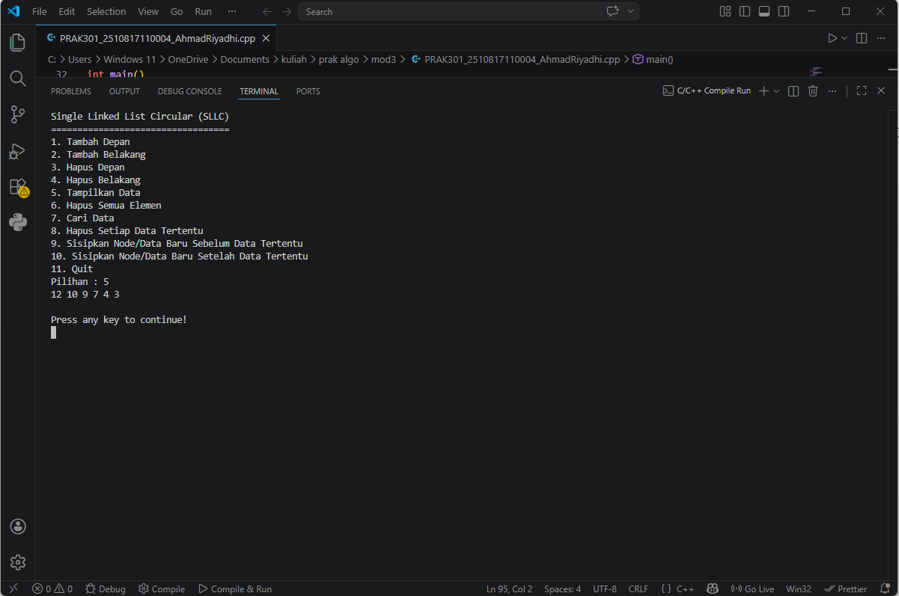
Gambar 21 Tampilan Nilai yang Diinput dari Depan

SOAL 3
Lakukan tambah data belakang 3, 7, 1, 4, 3 dan kemudian lakukan tampilkan data lalu screenshoot hasilnya !

Pembahasan
Output Program
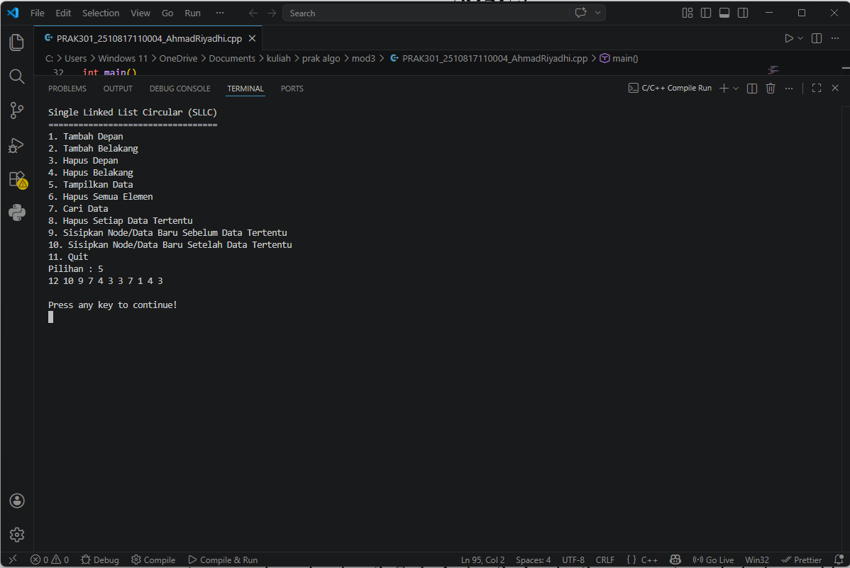
Gambar 22 Tampilan Nilai yang Diinput dari Belakang

SOAL 4
Apa yang terjadi jika mencari angka 2 pada Single Linked List Circular (SLLC) pada data yang telah ditambahkan/dimasukkan sebelumnya dan screenshoot hasilnya

Pembahasan
Output Program
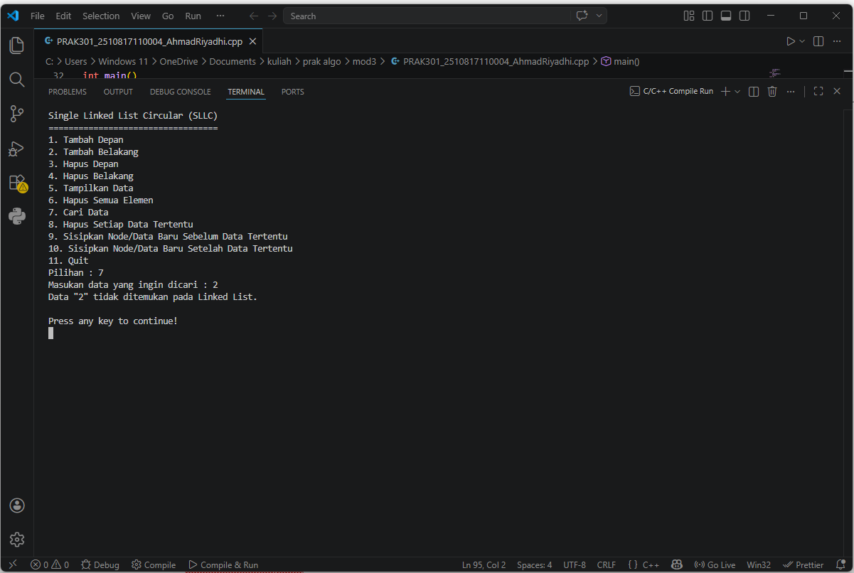
Gambar 23 Pencarian Nilai 2 pada Linked List
Jika melakukan pencarian angka "2" pada SLLC, program menjalankan fungsi cariData() yang melakukan penelusuran (traversal) pada seluruh node dalam list.
- Program memulai penelusuran dari head dan menggunakan perulangan do-while untuk menyisir setiap node hingga kembali ke titik awal.
- Di setiap node, program membandingkan nilai input dengan data yang tersimpan (if(cari == bantu->data)).
- Jika angka "2" tidak ditemukan setelah seluruh node diperiksa, variabel apaDitemukan tetap bernilai false.
- Sebagai hasil akhir, program mencetak pesan yang menyatakan bahwa data tidak ditemukan pada Linked List.

SOAL 5
Coba cari angka 7 dan screenshoot hasilnya !

Pembahasan
Output Program
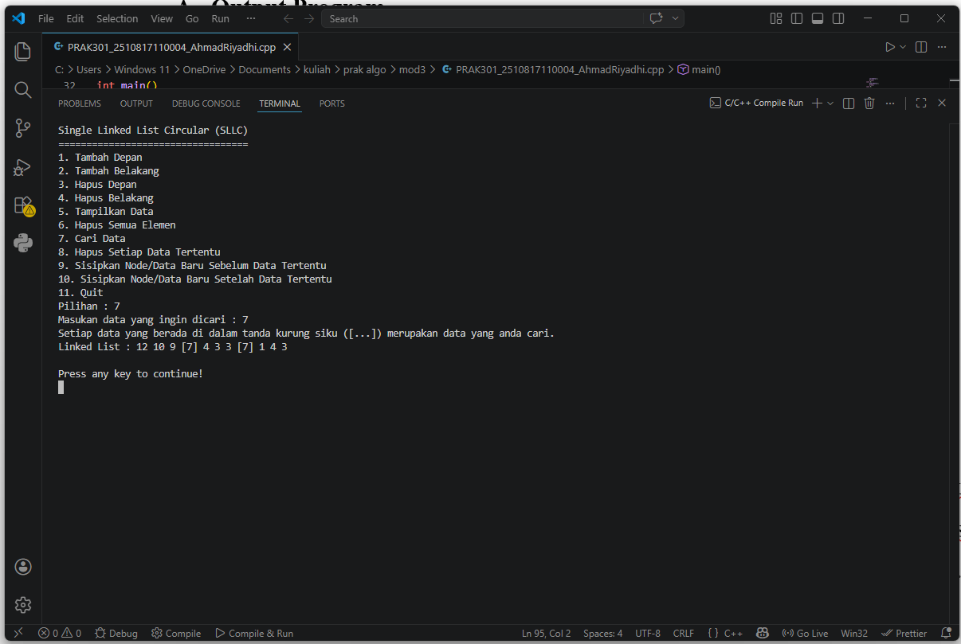
Gambar 24 Pencarian Nilai 7 pada Linked List

SOAL 6
Lakukan hapus belakang dan kemudian lakukan tampilkan data lalu screenshoot hasilnya !

Pembahasan
Output Program
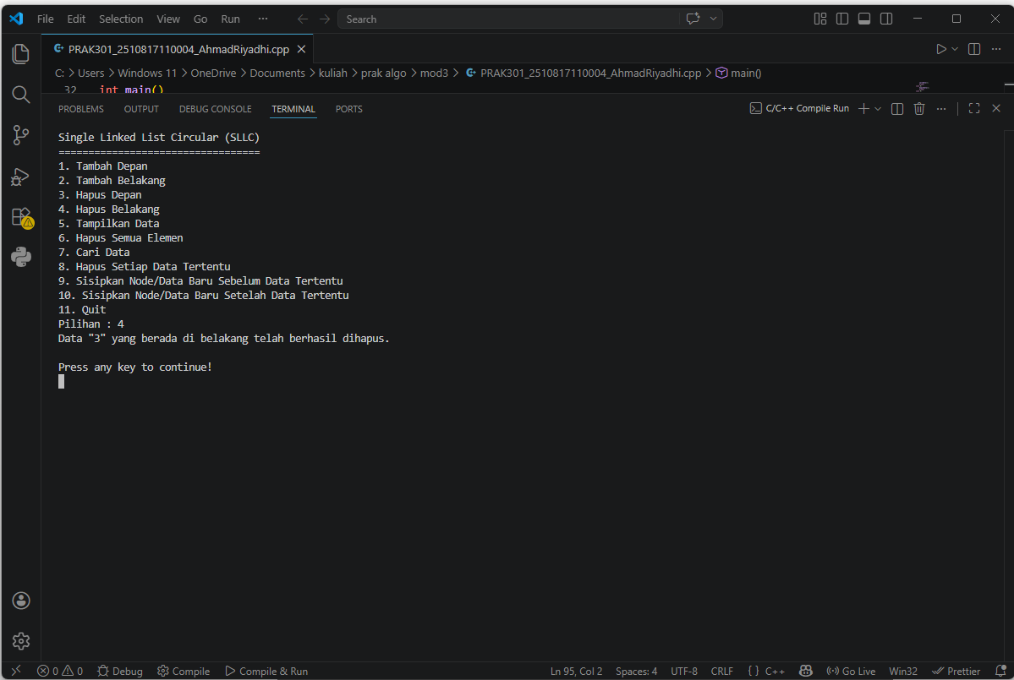
Gambar 25 Menghapus Data dari Belakang Linked List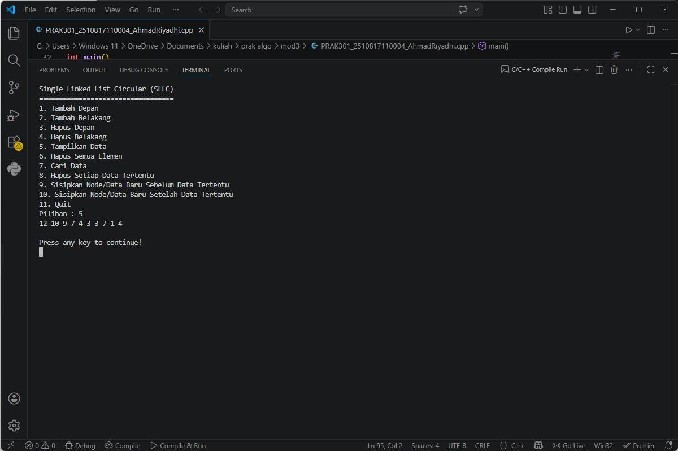 Gambar 26 Tampilan Linked List Setelah Dihapus

SOAL 7
Lakukan hapus setiap angka 3 dan kemudian lakukan tampilkan data lalu screenshoot hasilnya !

Pembahasan
Output Program
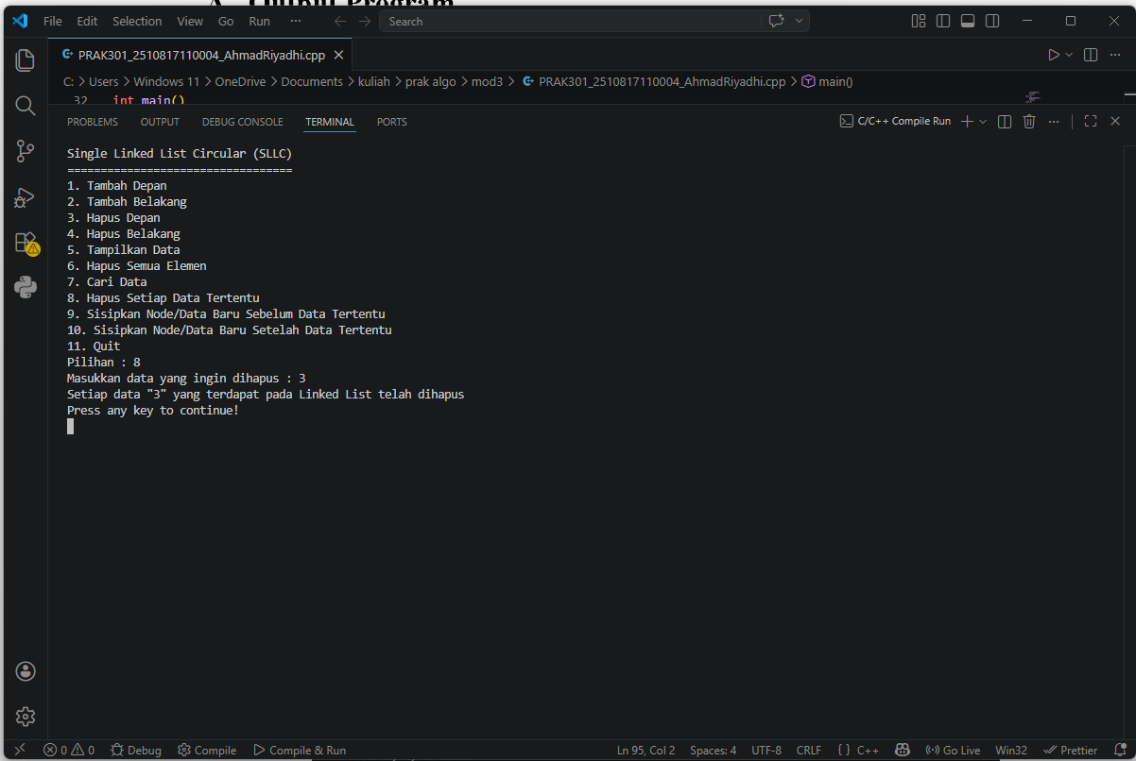
Gambar 27 Menghapus Setiap Nilai 3 yang Ada di Linked List
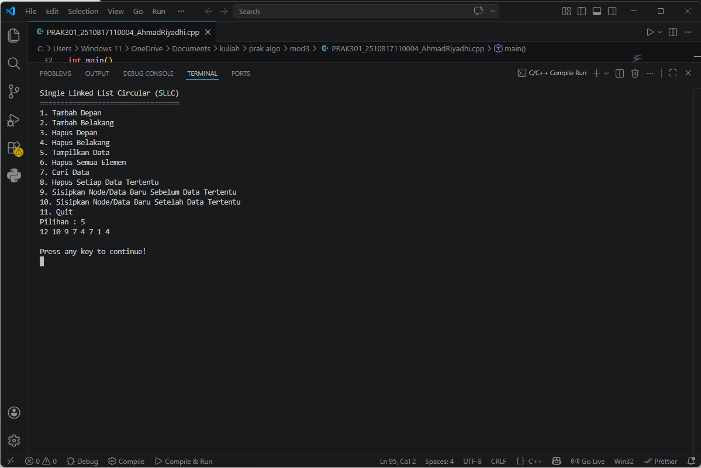
Gambar 28 Tampilan Linked List Setelah Setiap Nilai 3 Dihapus

SOAL 8
Tampilkan data lalu jelaskan yang mana head dan yang mana tail.

Pembahasan
Output Program

Gambar 29 Tampilan Isi dari Linked List

SOAL 9
Jika baris ke 103 dan 104 dihapus maka apa yang akan terjadi pada saat memasukkan data, dan jelaskan mengapa?

Pembahasan

SOAL 10
Jelaskan apa itu variabel head dan tail pada SLLC!

Pembahasan

TAUTAN GIT HUB
https://github.com/TebangLiar/Praktikum-AlgoritmaDanStrukturData-P1

